Środa – 13.05.2020r.
TEATRZYK CIENI.
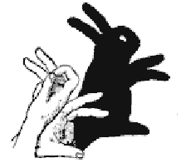

- Poznawanie zjawiska powstawania cienia.

Rozmowa:
- Co to jest cień?
- Czy cień zawsze jest widoczny? Kiedy go nie widzimy?
- Czy cienia można się wystraszyć?
- Co jest potrzebne do tego, żeby powstał cień?

Światło (sztuczne lub naturalne) rozchodzi się po liniach prostych zwanych promieniami. Czasem te
promienie napotykają na swojej drodze różne przeszkody i wtedy tworzy się cień.

- Zapoznanie z wierszem „Cień”

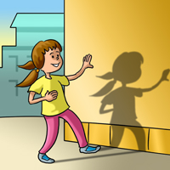

W słoneczny dzień
idzie za tobą cień.
Idzie za tobą, co krok
aż się zrobi zmrok.
Bawisz się ze swym
cienio-przyjacielem,
choć jest tylko twym cieniem.
Nie mówi, nie je,
nawet się nie śmieje.
Ale ty go lubisz za to,
że chodzi za tobą
nawet w upalne lato.

- Ćwiczenia z lampką lub latarką – obserwowanie powstawania cienia.
Rodzic zasłania okna w pokoju i zapala lampkę, której światło jest skierowane na ekran/cienkie prześcieradło lub na pustą ścianę. Bierze trzy duże klocki lub inne przedmioty, które układa w trzech różnych miejscach: jeden klocek obok lampy, drugi za lampą, a trzeci między lampą a ekranem, na który pada światło. Który klocek daje cień? Dlaczego?

Cień powstaje tylko wtedy, gdy światło pada na dany przedmiot. Cień widoczny jest na ekranie, na który pada światło. Światło daje promienie, które biegną w postaci linii prostych. Jeżeli na drodze tych promieni jest przeszkoda, której nie mogą ominąć, to w miejscu, do którego nie dotrą, tworzy się cień.

- Zabawy z cieniem -propozycja.

Dziecko umieszcza różne przedmioty na tle ekranu, na który pada światło lampy i obserwuje powstające cienie. Porusza przedmiotami, obserwuje.

Dla chętnych: Teatrzyk cieni - https://www.youtube.com/watch?v=L5pi-pv72iY

- Zabawa w teatrzyk cieni.

Propozycja - Można wspólnie ze swoim dzieckiem stworzyć teatrzyk cieni. Oprócz wyobraźni i wielkiego zapału, będziemy potrzebować jakiegoś cienkiego prześcieradła lub kawałka ściany, latarki/reflektora/lampki a także cieniowych sylwet. Rodzic może przygotować sylwety różnych postaci np. baśniowych z czarnego kartonu (można wykorzystać sylwety z zał. znajdującego się poniżej) i umocować je na patyczkach lub słomkach (przeciętych od góry). Pamiętajcie - warunek, jaki musi zostać spełniony, to ciemność w pokoju. Miłej zabawy! Wymyślajcie własne bajeczki i dobrze się przy tym bawcie

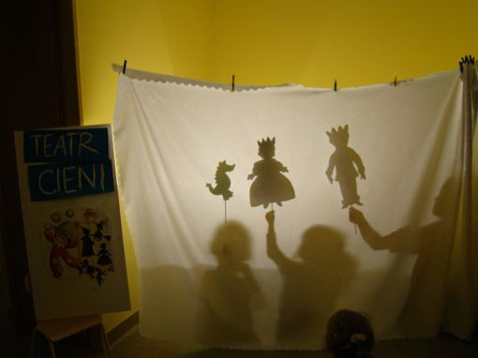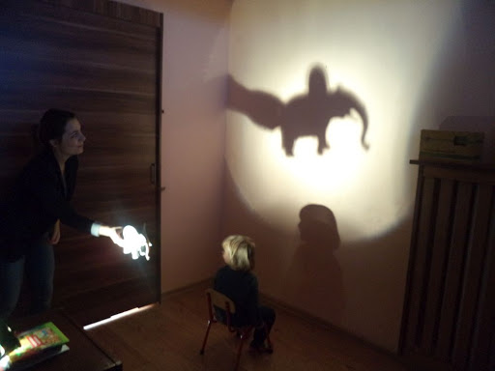

- Zabawa cieniem.

Korzystając ze słonecznej pogody zachęcam już do ostatniej zabawy z cieniem. Wystarczy słoneczko lub lampka/latarka, która rzuci cień na kartkę. Zabawa graficzna, polegać będzie na odrysowywaniu cienia wybranego przedmiotu.

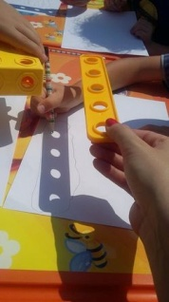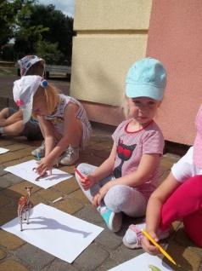

Dodatkowo zachęcam do:
- wykonania zadań znajdujących się poniżej

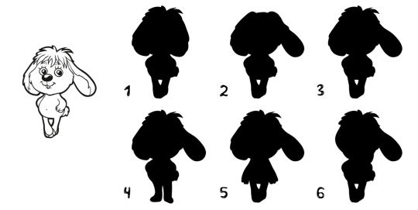

Sylwety do wycięcia i wykorzystania dla chętnych rodziców i dzieci (teatrzyk cieni)
